Objetivo no comprometido: Creación de wsFiscalía

DOCUMENTO DE FGE/CTEAJE COMO ADJUNTO A LA HISTORIA

Al registrar un expediente de Protección en Fiscalía de Menores se puede, a su vez, registrar distintos expedientes secundarios:

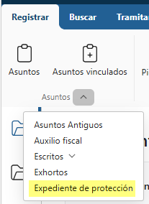
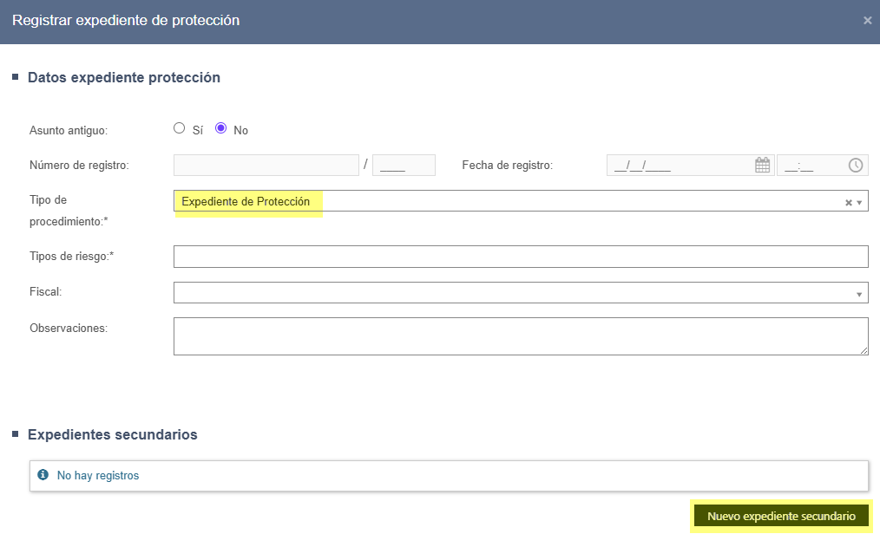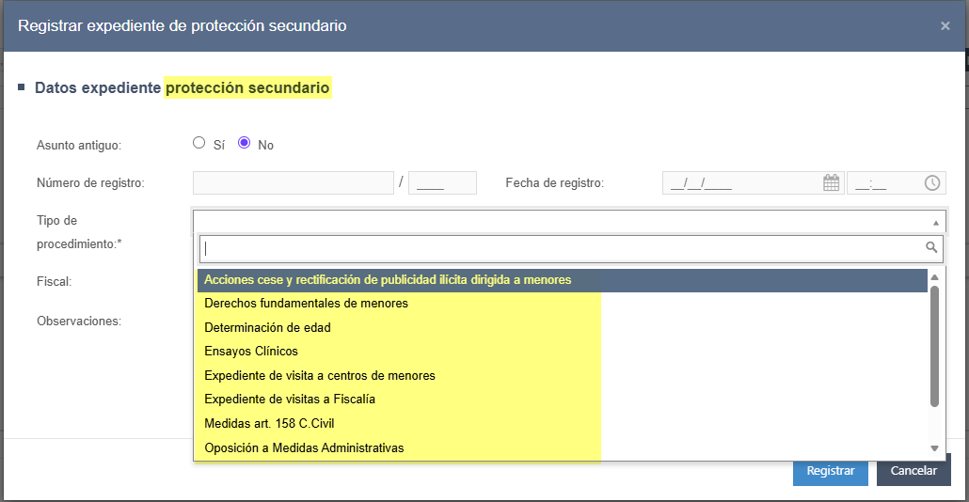gu
Hay que añádir los siguientes tipos de procedimiento los siguientes campos obligatorios:

EXPEDIENTES DE DETERMINACIÓN DE EDAD:

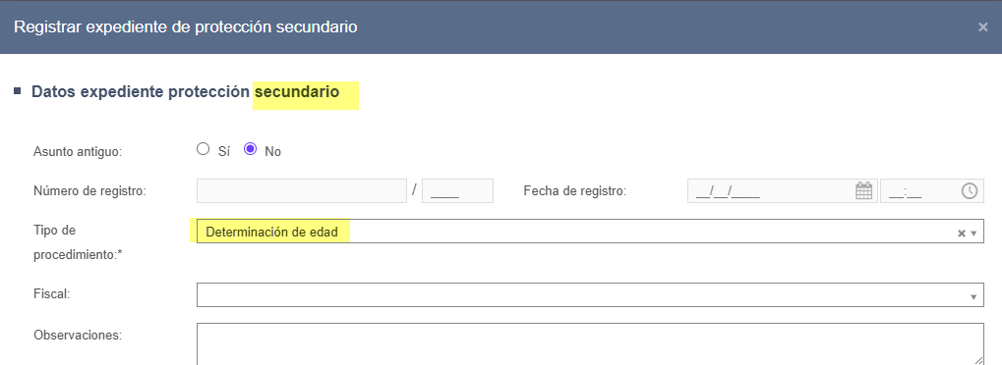
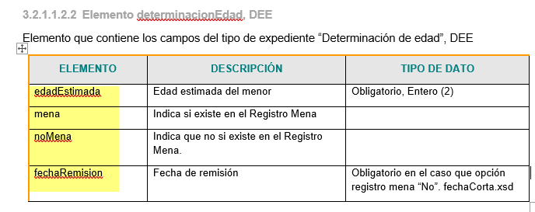

El dato de si es Mena o no lo sacaremos de los datos generales:
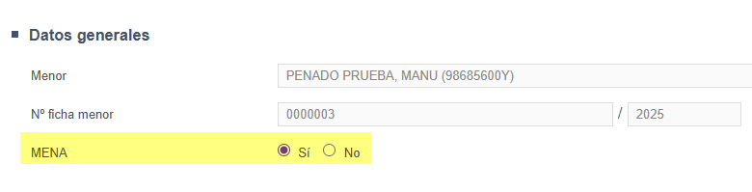

Campos a añadir:

- Edad estimada
- Fecha remisión --> solo si se marca Mena como "No"

EXPEDIENTES DE GUARDA:

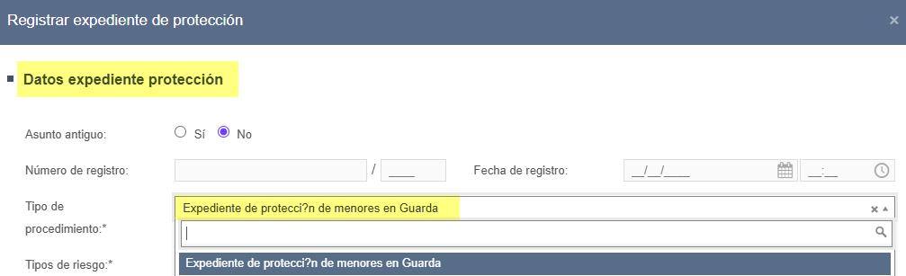

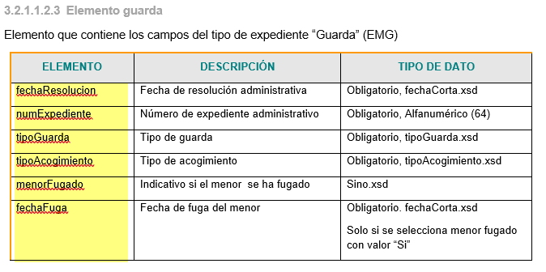

Campos a añadir:

- Fecha de resolución
- Tipo de guarda
- Tipo de acogimiento
- Menor fugado Si/No
- Fecha de Fuga --> si es menor fugado "Si"

EXPEDIENTES DE RIESGO

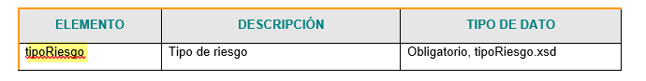

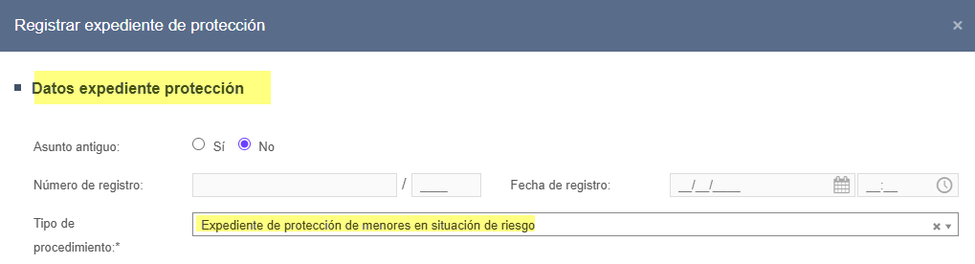

Hay que rellenar el tipo de riesgo con tipoRiesgo.xsd. Pero el campo ya existe.

EXPEDIENTES DE TUTELA AUTOMÁTICA

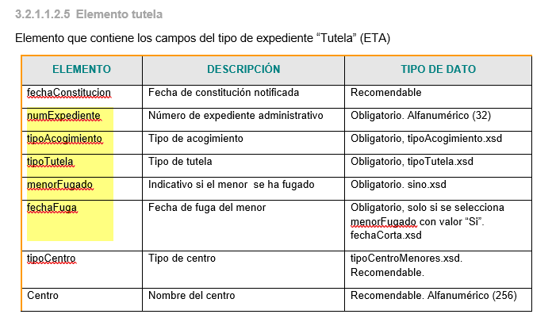

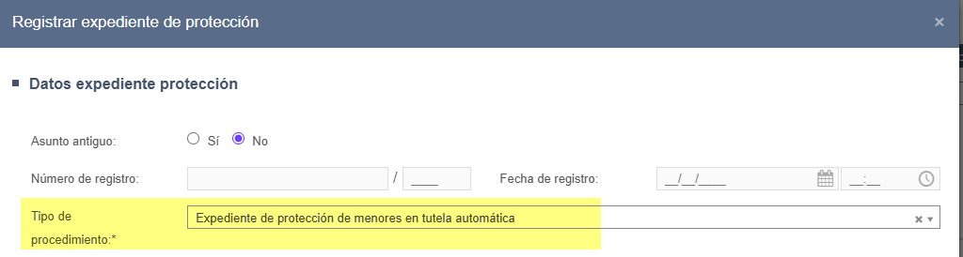
Campos a añadir:
- Tipo acogimiento --> tipoacogimiento.xsd
- Tipo tutela --> tipotutela.xsd
- Menor fugado --> radio button si/no
- Fecha de fuga --> si se selecciona menor fugado Si

EXPEDIENTES DE ENSAYO

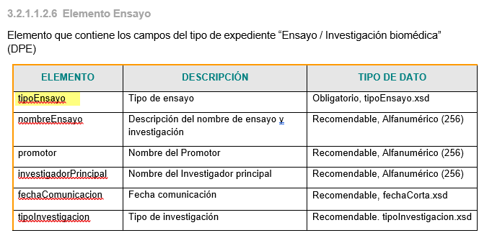

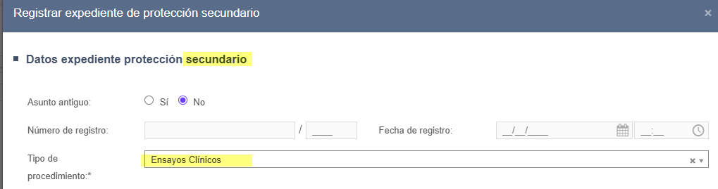

Campos a añadir:
- Tipo ensayo--> tipoEnsayo.xsd
EXPEDIENTES DE ACOGIMIENTO
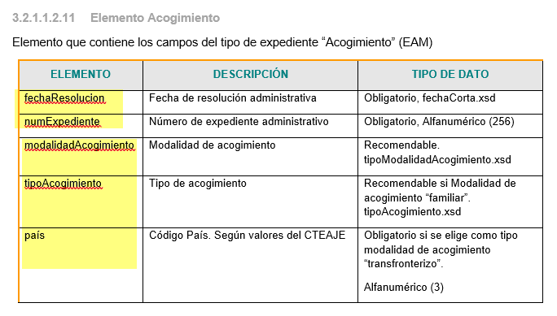

Hay que añadir un nuevo tipo de procedimiento que se llame Acogimiento de menores. Protección, como expediente secundario.

- Fases:
  - Conclusión
  - Decisoria
  - Ejecución
  - Incoación
  - Inicio y admisión
  - Inicio y ordenación
  - Prueba
  - Prueba y/o juicio
  - Resolución
  - Tramitación
- Estados:
  - Archivo definitivo
  - Archivo Provisional
  - Autos remitidos por recurso
  - En trámite
  - Suspendido
  - Terminado

Únicamente en la OIT 139 (Fiscalía de menores).

Campos a añadir:
- Fecha resolución
- Modalidad de acogimiento
- Tipo acogimiento
- País --> obligatorio si se elige en modalidad de acogimiento "transfronterizo"

